Instituto Tecnoló



**Ejercicio 7. “Aplicación de VLSM”**

El administrador de la red del **CIR** (Consorcio Inter Rectorias) se ha percatado que al diseñar un esquema de direccionamiento con **4 bits prestados** para crear **16 subredes** no es la mejor estrategia para cumplir las restricciones de conectividad impuestas en cada red local (las redes que cuelgan de las interfaces **Fast Ethernet** de cada router).

Por tal motivo nos ha solicitado diseñemos un esquema de direccionamiento de máscaras de longitud variable (**VLSM**) que minimice el desperdicio de direcciones **IP**.

La topología del **CIR** y las necesidades conectividad están representadas en la siguiente gráfica.

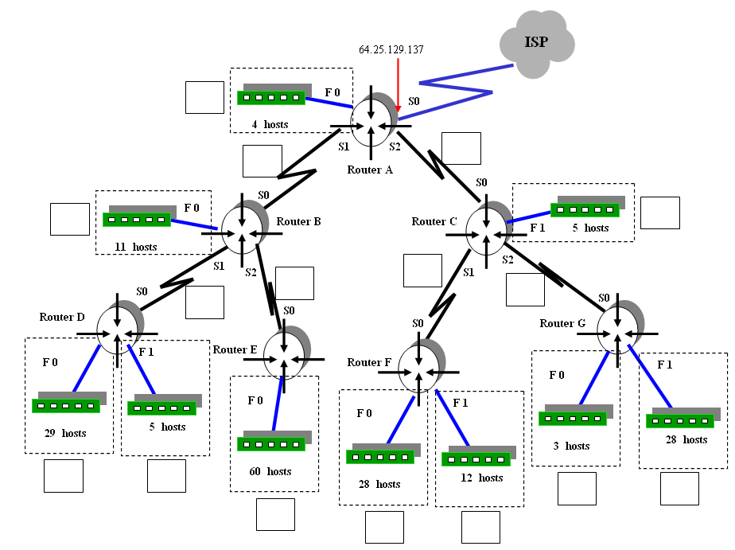

DCE

DCE

DCE

DCE

DCE

DCE

.244 /30

.200 / 29

**.160 /28**

**.192 /29**

.224 /30

.228 / 30

.240 /30

.232 /30

.236 /30

.64 / 27

.208 / 29

.0 / 26

.96 /27

.176 /28

.216 / 29

.128 /27

Observa que el número de hosts requeridos por **LAN** están indicados en la gráfica anterior. Por ejemplo: la red local que depende de la interfase **F1** del **Router C** requiere de 5 conexiones disponibles mientras que la red que depende de la interfase **F0** del **Router E** necesita de 60 direcciones **IP**.

La dirección de red asignada al **CIR** es **200. 10. 1. 0 / 24**

1. Utilice la información de la tabla y diseñe el esquema de direccionamiento con **máscaras de longitud variable (VLSM)** que cubra las necesidades de conectividad. **NOTA:** Tomar en cuenta una dirección extra para la interface del ruteador en la subredes **Fast Ethernet**.

|  |  |  |  |  |  |  |
| --- | --- | --- | --- | --- | --- | --- |
| **Descripción**  **Subred** | **Número de hosts** | **Bits de host** | **Prefijo de red** | **Máscara de subred (decimal)** | **Orden** | **Subred** |
| **RA F0** | 4 + 1 | 2 a la 3 – 2 = 6  **3** | **/29** | **255.255.255.1111 1000**  **255.255.255.248**  **256 – 248 = 8** | **7** | **200.10.1.192**  .200 |
| **RB F0** | 11 + 1 | 2 a la 4 – 2 = 14  **4** | **/28** | **255.255.255.11110000**  **.240 256 – 240 = 16** | **5** | **200.10.1.160**  .176 |
| **RC F1** | 5 + 1 | **3** | **/29** | **255.255.255.248** | **8** | **200.10.1.200** |
| **RD F0** | 29 + 1 | 2 a la 5 – 2 = 30  **5** | **/27** | **255.255.255.1110 0000**  **.224 256 – 224 = 32** | **2** | **200.10.1.64**  . 96 |
| **RD F1** | 5 + 1 | **3** | **/29** | **255.255.255.248** | **9** | **200.10.1.208** |
| **RE F0** | 60 + 1 | 2 a la 6 – 2 = 62  **6** | **/26** | **255.255.255.1100 0000**  **.192 256 – 192 = 64** | **1** | 200.10.1.0  .64 |
| **RF F0** | 28 + 1 | **5** | **/27** | **255.255.255.224** | **3** | **200.10.1.96**  .128 |
| **RF F1** | 12 + 1 | 4 | **/28** | **255.255.255.240** | **6** | **200.10.1.176**  .192 |
| **RG F0** | 3 + 1 | **3** | **/29** | **255.255.255.248** | **10** | **200.10.1.216**  . 224 |
| **RG F1** | 28 + 1 | 5 | **/27** | **255.255.255.224** | **4** | **200.10.1.128**  .160 |
| **RA – RB** | 2 | 2 a la 2 – 2 = 2  2 | **/30** | **255.255.255.11111100**  **.252**  **256 – 252 = 4** | **11** | **200.10.1.224** |
| **RA – RC** | 2 | 2 | **/30** | **255.255.255.252** | **12** | **200.10.1.228** |
| **RB – RD** | 2 | 2 | **/30** | **255.255.255.252** | **13** | **200.10.1.232** |
| **RB – RE** | 2 | 2 | **/30** | **255.255.255.252** | **14** | **200.10.1.236** |
| **RC – RF** | 2 | 2 | **/30** | **255.255.255.252** | **15** | **200.10.1.240** |
| **RC – RG** | 2 | 2 | **/30** | **255.255.255.252** | **16** | **200.10.1.244** |

1. Escribe sobre la gráfica la dirección de la **subred** y el **prefijo de la máscara de longitud variable** que será utilizado en cada subred de este nuevo esquema de direccionamiento.
2. Realice el diseño de la red y asigne direcciones IP a las interfaces de los routers. Escribe en la siguiente tabla: la **IP** que será utilizada en cada interface al igual que la **máscara de subred**, exclusivamente en notación punto decimal.

Por motivos de estandarización se ha decidido que:

* A las **interfaces Fast Ethernet** se les asignará la **primera dirección IP válida** de la subred.
* A las **interfaces seriales DCE**se les asignará la **primera dirección IP válida** de la subred.

|  |  |  |  |
| --- | --- | --- | --- |
| **Router** | **Interface** | **Dirección IP** | **Máscara de subred** |
| **RouterA** | **F0** | **200.10.1.193 /29** | **255.255.255.248** |
|  | **S1** | **200.10.1.225 /30** | **255.255.255.252** |
|  | **S2** | **200.10.1.229 /30** | **255.255.255.252** |
| **RouterB** | **F0** | **200.10.1.161 /28** | **255.255.255.240** |
|  | **S0** | **200.10.1.226 /30** | **255.255.255.252** |
|  | **S1** | **200.10.1.233 /30** | **255.255.255.252** |
|  | **S2** | **200.10.1.237 /30** | **255.255.255.252** |
| **RouterC** | **F1** | **200.10.1.201 /29** | **255.255.255.248** |
|  | **S0** | **200.10.1.230 /30** | **255.255.255.252** |
|  | **S1** | **200.10.1.241 /30** | **255.255.255.252** |
|  | **S2** | **200.10.1.245 /30** | **255.255.255.252** |
| **RouterD** | **F0** | **200.10.1.65 /27** | **255.255.255.224** |
|  | **F1** | **200.10.1.209 /29** | **255.255.255.248** |
|  | **S0** | **200.10.1.234 /30** | **255.255.255.252** |
| **RouterE** | **F0** | **200.10.1.1 /26** | **255.255.255.192** |
|  | **S0** | **200.10.1.238 /30** | **255.255.255.252** |
| **RouterF** | **F0** | **200.10.1.97 /27** | **255.255.255.224** |
|  | **F1** | **200.10.1.177 /28** | **255.255.255.240** |
|  | **S0** | **200.10.1.242 /30** | **255.255.255.252** |
| **RouterG** | **F0** | **200.10.1.217 /29** | **255.255.255.248** |
|  | **F1** | **200.10.1.129 /27** | **255.255.255.224** |
|  | **S0** | **200.10.1.246 /30** | **255.255.255.252** |

La topología del **CIR** y las necesidades conectividad están representadas en la siguiente gráfica.



DCE

DCE

DCE

DCE

DCE

DCE

.244 /30

.200 / 29

**.160 /28**

**.192 /29**

.224 /30

.228 / 30

.240 /30

.232 /30

.236 /30

.64 / 27

.208 / 29

.0 / 26

.96 /27

.176 /28

.216 / 29

.128 /27